Министерство образования и науки Российской Федерации

Федеральное государственное бюджетное образовательное учреждение

высшего профессионального образования

«Владимирский государственный университет

имени Александра Григорьевича и Николая Григорьевича Столетовых»
(ВлГУ)

Кафедра «Вычислительная техника»

Лабораторная работа № 2
по дисциплине
«САПР ПЛИС и ИМС»

Выполнил:
ст. гр. ВТм - 112
А.Х. Муна

Принял:
С.С. Гладьо

Владимир 2012

Разработка ядра цифрового блока на базе языка VHDL

Цель работы: изучение правил создания цифровых блоков на VHDL, разработка ядра цифрового блока.

Вариант 10.

- Задание: Счетчик со сбросом, загрузкой, сигналом разрешения – устройство подсчитывает количество изменений входных данных с последнего сигнала «сброс». Счет выполняется только при наличии сигнала «разрешение счета».
Вход: входные 32-х разрядные данные;
сброс;
разрешение счета.
Выход: выходные данные.

- Спецификация устройства:

Устройство подсчитывает количество изменений входных данных с последнего сигнала «сброс». Вход: двоичное 32-х разрядное число
Выход: двоичное число

Интерфейс устройства описывается следующим образом:
entity counter is
port(
CLK: in std_logic;
RST: in std_logic;
EN : in std_logic;
DI :in std_logic_vector(31 downto 0);
CNT: out std_logic_vector(31 downto 0)

);
DI Входными сигналами являются сигналы CLK-синхросигнал, RST-сброса шина EN шина разрешение. Выходной сигнал CNT- шина последовательнная числа.

В ходе работы сознаны два ядра - netlist файлы для реализаций устройства в базисе FPGA ПЛИС Virtex4 XC4VFX12 и Kintex7 XC7K70T.
Файлы имеют обозначения counter.ngc.

VHDL
library IEEE;
use IEEE.STD_LOGIC_1164.ALL;
use IEEE.STD_LOGIC_ARITH.ALL;
use IEEE.STD_LOGIC_UNSIGNED.ALL;

entity counter is
port(
CLK: in std_logic;
RST: in std_logic;
EN : in std_logic;
DI :in std_logic_vector(31 downto 0);
CNT: out std_logic_vector(31 downto 0)

);
end counter;

architecture Behavioral of counter is
signal temp: std_logic_vector(31 downto 0);
begin
CounterProcess: process(DI, RST, CLK, EN)
begin
if( RST ='1') then
temp <= (others =>'0');
else
if(rising_edge(CLK) and EN = '1') then
temp <= temp+1;
end if;
end if;
end process;
CNT <= temp;
end Behavioral;

- Тестирование
-modelsim:
force sim:/counter/clk 0 0,1 5ns -r 10ns
force sim:/counter/en 1 10ns, 0 320ns
force sim:/counter/rst 1 5ns, 0 10ns
force sim:/counter/DI 00000000000000000000000000000000 0ns,00000000000000000000000000000001 40ns,00000000000000000000000000000010 60ns,00000000000000000000000000000011 80ns,00000000000000000000000000000100 100ns,00000000000000000000000000000101 120ns,00000000000000000000000000000110 140ns, 00000000000000000000000000000111 160ns, 00000000000000000000000000001000 180ns, 00000000000000000000000000001001 200ns, 00000000000000000000000000001010 220ns, 00000000000000000000000000001011 240ns, 00000000000000000000000000001100 260ns, 00000000000000000000000000001101 280ns, 00000000000000000000000000001110 300ns, 00000000000000000000000000001111 320ns
run 640ns
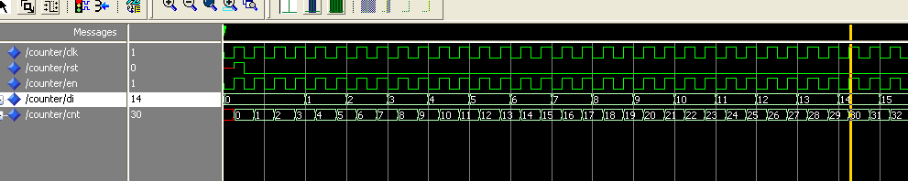

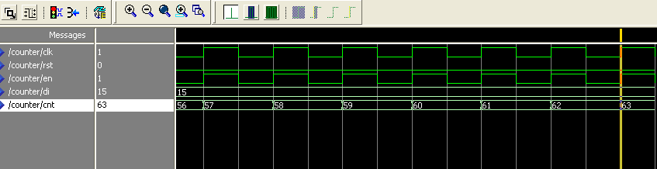

-Xilinx:

LIBRARY ieee;
USE ieee.std_logic_1164.ALL;

-- Uncomment the following library declaration if using
-- arithmetic functions with Signed or Unsigned values
--USE ieee.numeric_std.ALL;

ENTITY counter_test_bench IS
END counter_test_bench;

ARCHITECTURE behavior OF counter_test_bench IS

-- Component Declaration for the Unit Under Test (UUT)

COMPONENT counter
PORT(
CLK : IN std_logic;
RST : IN std_logic;
EN : IN std_logic;
DI : IN std_logic_vector(31 downto 0);
CNT : OUT std_logic_vector(31 downto 0)
);
END COMPONENT;

--Inputs
signal CLK : std_logic := '0';
signal RST : std_logic := '0';
signal EN : std_logic := '0';
signal DI : std_logic_vector(31 downto 0) := (others => '0');

--Outputs
signal CNT : std_logic_vector(31 downto 0);

-- Clock period definitions
constant CLK_period : time := 10 ns;

BEGIN

-- Instantiate the Unit Under Test (UUT)
uut: counter PORT MAP (
CLK => CLK,
RST => RST,
EN => EN,
DI => DI,
CNT => CNT
);

-- Clock process definitions
CLK_process :process
begin
CLK <= '0';
wait for CLK_period/2;
CLK <= '1';
wait for CLK_period/2;
EN <= '1'; wait for CLK_period;
end process;

RST <= '0', '1' after 5ns, '0' after 10ns;

DI <= (others => '1'),
(0 => '0', others => '0') after 1ns,
(0 => '1', others => '0') after 40ns,
(1 => '1', 0 => '0', others => '0') after 60ns,
(1 => '1', 0 => '1',others => '0') after 80ns,
(2 => '1', 1 => '0', 0 => '0',others => '0') after 100ns,
(2 => '1', 1 => '0', 0 => '1', others => '0') after 120ns,
(2 => '1', 1 => '1', 0 => '0', others => '0') after 140ns,
(2 => '1', 1 => '1', 0 => '1', others => '0') after 160ns,
(3 => '1',2 => '0', 1 => '0', 0 => '0', others => '0') after 180ns,
(3 => '1', 2 => '0', 1 => '0', 0 => '1', others => '0') after 200ns,
(3 => '1',2 => '0', 1 => '1', 0 => '0',others => '0') after 220ns,
(3 => '1',2 => '0', 1 => '1', 0 => '1', others => '0') after 240ns,
(3 => '1', 2 => '1', 1 => '0', 0 => '0', others => '0') after 260ns,
(3 => '1', 2 => '1', 1 => '0', 0 => '1', others => '0') after 280ns,
(3 => '1', 2 => '1', 1 => '1', 0 => '0', others => '0') after 300ns,
(3 => '1', 2 => '1', 1 => '1', 0 => '1', others => '0') after 320ns;

END;

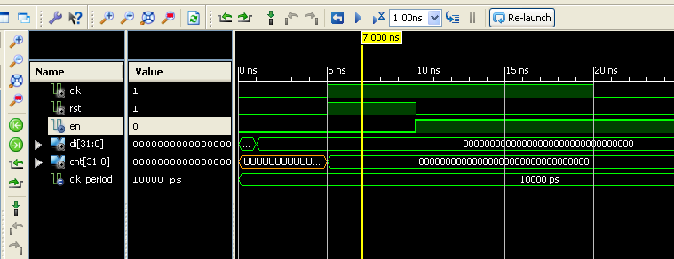

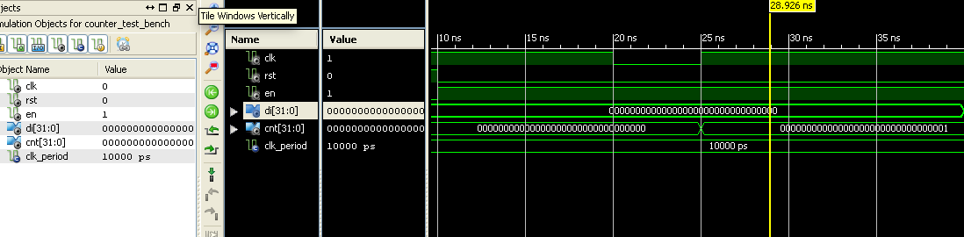

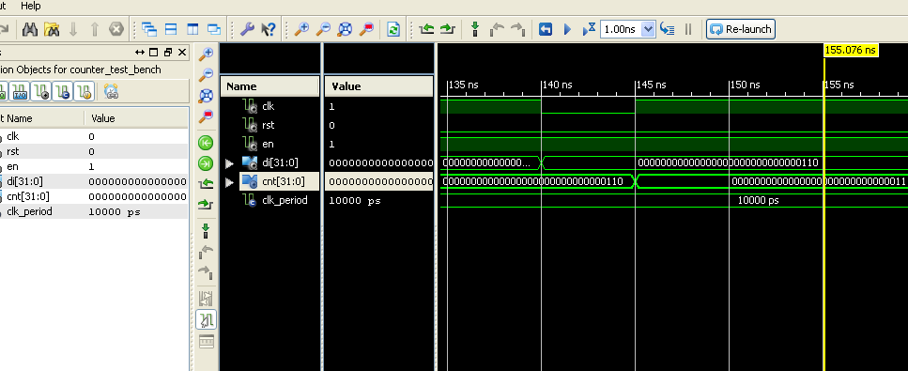

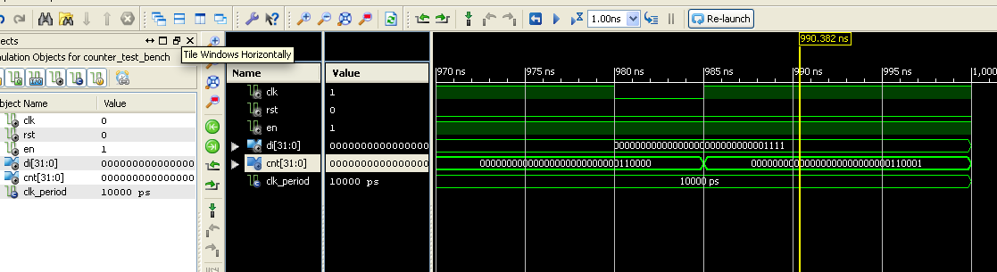

RTL-схема(Virtex4 XC4VFX12):
Чёрный ящик:
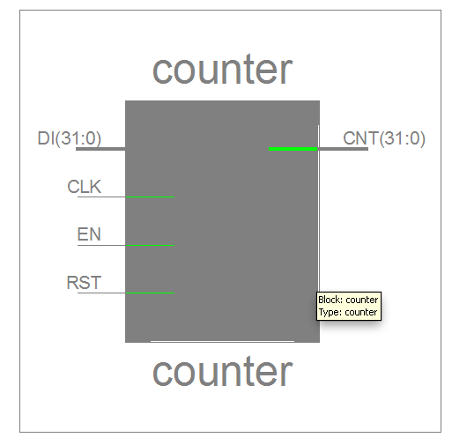

Белый ящик:
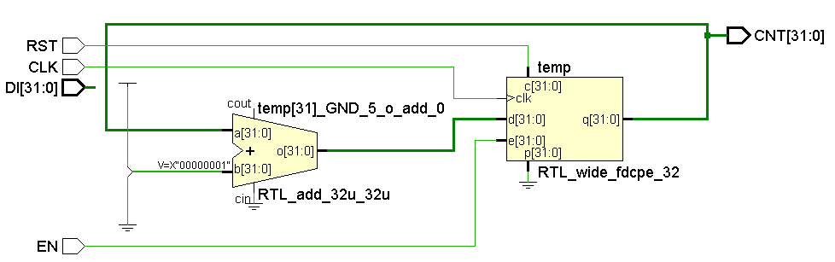

Размещение(Virtex4 XC4VFX12):
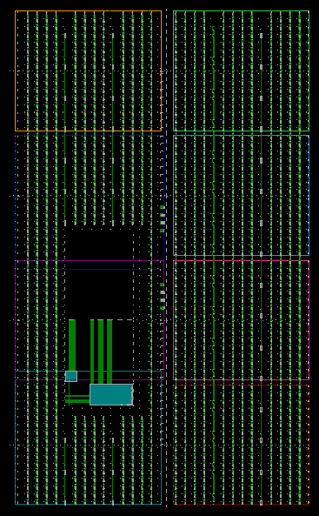

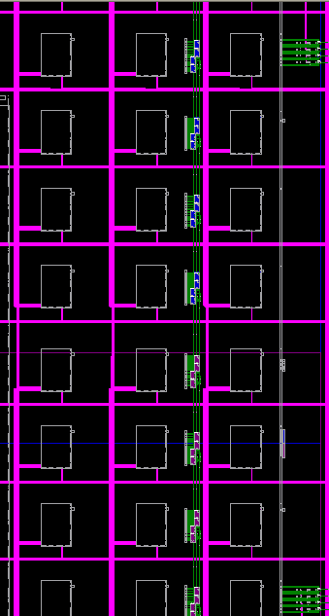
Трассировка(Virtex4 XC4VFX12):

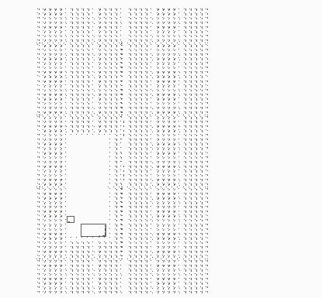

RTL-схема(Kintex7 XC7K70T):

Размещение(Kintex7 XC7K70T):
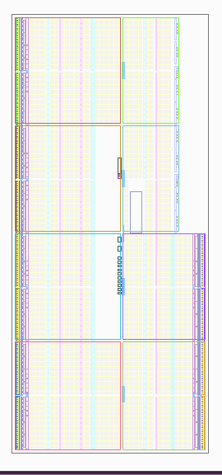
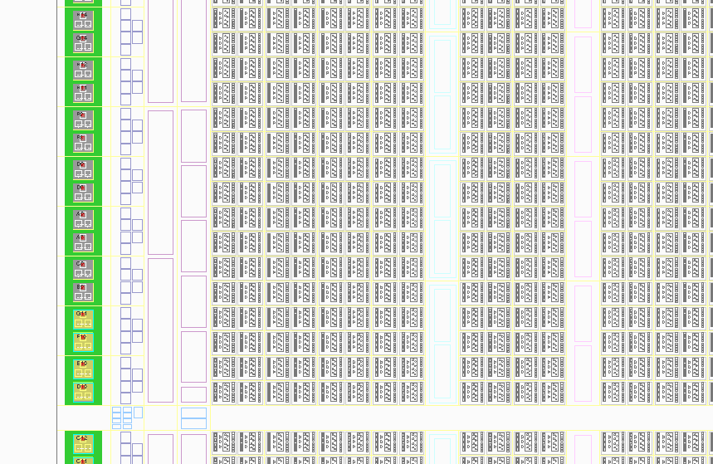
Трассировка(Kintex7 XC7K70T):
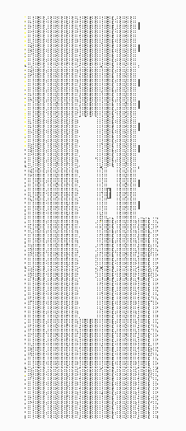

Вывод: изучены правила создания цифровых блоков на VHDL и разработки ядра цифрового блока.

